作业完成者：石河子大学，李映伟和秦鑫渝

一、此作业参考了：
https://blog.csdn.net/stalbo/article/details/79379078学习笔记
https://blog.csdn.net/qq_35976351/article/details/79332523安装Jupyter交互式运行工具
https://blog.csdn.net/whitesilence/article/details/70338056安装scipy工具包

二、作业过程分析：
- softmax.ipynb加载数据集并预处理
输出：
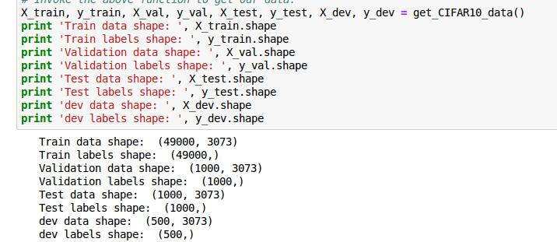
训练数据形状：（49000,3073）
训练标签形状：（49000，）
验证数据形状：（1000,3073）
验证标签形状：（1000，）
测试数据形状：（1000,3073）
测试标签形状：（1000，）
dev数据形状：（500,3073）
dev标签形状：（500，）
- Softmax.py分类的实现
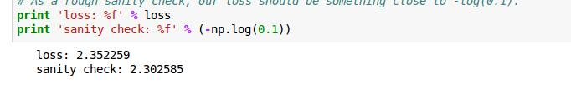
生成随机softmax权重矩阵并使用它来计算损失。输出：
损失：2.352259
梯度：2.302585
- 返回softmax.ipynb进行梯度检查
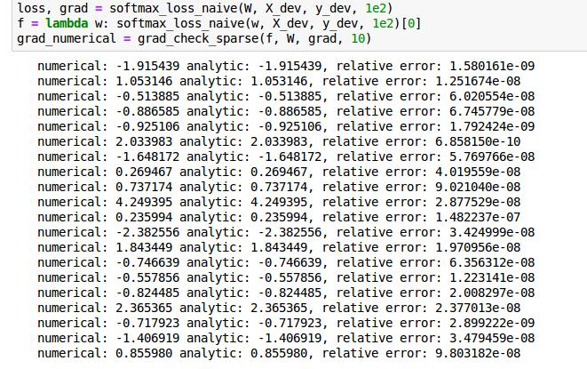
- 计算loss和梯度
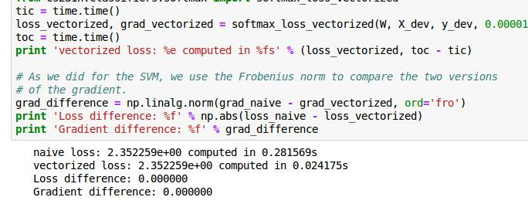
天然损失：2.371882e + 00计算在0.189139s
矢量化损失：2.371882e + 00，以0.026646s计算
损失差异：0.000000
梯度差：0.000000
- 与SVM一样linear_classifier.py 实现SGD函数达到随机梯度下降和实现predict函数达到预测准确度
- 利用交叉验证集调整超参数进行优化
输出：
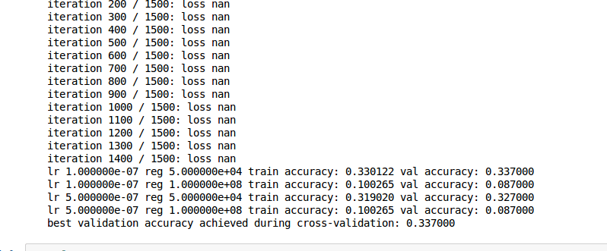
lr 1.000000e-07 reg 5.000000e + 04列车精度：0.326796 val精度：0.343000
lr 1.000000e-07 reg 1.000000e + 08列车精度：0.100265 val精度：0.087000
lr 5.000000e-07 reg 5.000000e + 04列车精度：0.331020 val精度：0.355000
lr 5.000000e-07 reg 1.000000e + 08列车精度：0.100265 val精度：0.087000
在交叉验证优化期间实现的最佳验证准确度：0.355000
- 最后在测试集上进行验证
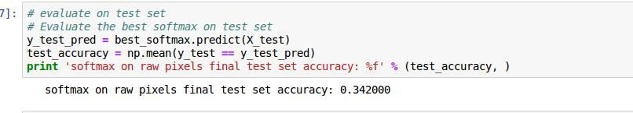
输出：softmax on raw pixels最终测试精度：0.339000
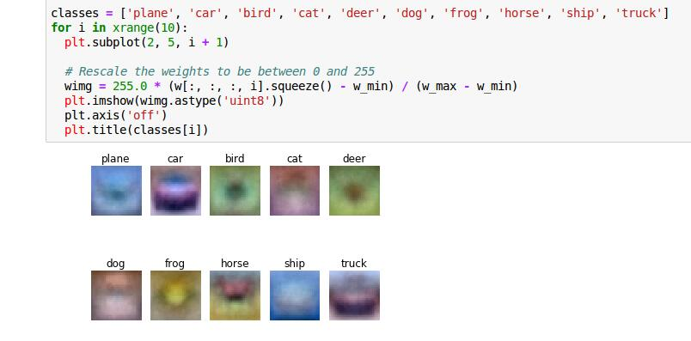
- 心得体会
1.首先，我们很荣幸能够得到京东施老师为期四天的人工智能深度学习的上课机会。
2.其次，关于人工智能深度学习这一方面的认知，我们也仅仅存留在专业老师所教过的数据挖掘这门课程的一些基础知识。
3.第三，作业完成过程的感想：
在完成作业的过程中，我们参考了很多关于这方面的学习资料，刚开始完全没有思路，通过查询资料，参考了前者的学习笔记后，慢慢的有了一定的思路和想法。
在真正解决的过程中，我们遇到了很多困难，比如第一次跑动项目的时候，会出现很多error，这些error没有详细的提示，我们加了pdb得到了更详细的错误提示，才知道需要scipy工具包和Jupyter交互式运。
在所有配置完成后，跑动项目，又发现MemoryError内存溢出，在查询资料后，知道python运行环境内存不足，于是我们调大ubuntu系统的内存至4G，再进行重启跑到，最后得出结果。

